LO MEJOR DEL NORTE 2022
New York – Philapelphia – Washington - Niagara
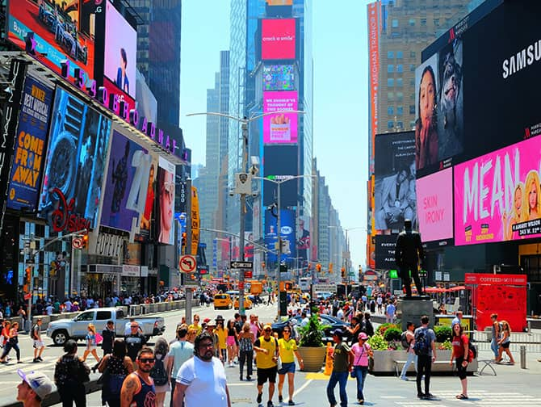
INCLUYE
- Traslado aeropuerto, hotel aeropuerto.
- City Tour Alto y Bajo Manhattan.
- Lo Mejor del Norte -3 noches de alojamiento,
hoteles de categoría turista superior.
- Lo Mejor del Norte -3 desayunos americanos.
- Excursiones y visitas según itinerario
- Asistencia guía habla hispana.
- Manejo de 1 maleta durante el recorrido

ITINERARIO TENTATIVO
Día 01 Viernes: New York - Philadelphia - Washington
Salida Hacia Philadelphia, pasando por los estados de New Jersey, Pennsylvania, Delaware y Maryland. Visita a Philadelphia, cuna de la independencia americana. Tour panorámico de la Campana de la Libertad el Salón de la Independencia*, lugar donde se redactaron los más importantes documentos de la historia norteamericana. También se visitará otros lugares de gran interés turístico. Tiempo para almorzar. Posteriormente salida hacia Washington DC. *Sin ingreso. Alojamiento en Washington: Hotel Melrose Georgetown.
Día 02 Sábado: Washington
Desayuno americano. Recorrido panorámico con breves paradas para fotografías, pasando por la Casa Blanca, El Capitolio, los Monumentos de Washington, Lincoln y Jefferson, Corea y Vietnam Memorial, La Corte Suprema y el complejo de Museos del Instituto Smithsoniano. Visita al Cementerio de Arlington, la tumba de los hermanos Kennedy y del Soldado Desconocido. Tarde libre. Alojamiento en Washington: Hotel Melrose Georgetown.
Día 03 Domingo: Washington - Niagara
Desayuno americano. Salida hacia las Cataratas del Niagara, cruzando la pintoresca región de Pennsylvania Dutch. Breves paradas para descanso, al llegar a Niagara chequeo en el hotel resto del día libre. Los pasajeros con documentos necesarios para ingresar al Canadá, pasaran por su cuenta a las cataratas del lado canadiense (previa información del guía de los lugares más interesantes a visitar). Alojamiento: Hotel Sheraton at The Falls.
Día 04 Lunes: Niagara Falls / New York
Desayuno americano, visitaremos Niagara Falls del lado americano visitando: los rápidos del Niagara, el carro aéreo español que se aprecia desde el Whirlpool State Park, pasaremos por la Hidroeléctrica Robert Moses, continuando hacia el lago Ontario desde donde se puede observar la silueta de la ciudad de Toronto. Luego regresamos hacia las cataratas para apreciarlas en su verdadero esplendor, desde el lado americano como el canadiense (La Herradura) a bordo del famoso barco “Maid of the Mist” (Si el tiempo y las regulaciones lo permiten). En la tarde saldremos rumbo a New York en el trayecto cruzaremos, la bella región de los Finger Lakes en el estado de New York. Breves paradas para descansar en la noche llegada a New York.
TARIFAS POR PERSONA EN DOLARES AMERICANOS
SALIDAS | SIMPLE | DOBLE | TRIPLE | CUADRUPLE | MENOR
Mayo 27  Octubre 14  Noviembre 04  Diciembre 23 | 2012 | 1476 | 1354 | 1278 | 968
Junio 03, 10, 17, 24  Julio 01, 08, 15, 22 y 29  Agosto 05, 12, 19 y 26  Septiembre 09. 16 y 23  Octubre 07,21 | 2041 | 1503 | 1373 | 1282 | 968

NOTA IMPORTANTE
Es necesario aumentar noche tanto a la entrada como a la salida aproximadamente $us. 157 por noche por pasajero.
Inicio y fin del tour en puntos determinados por el operador.

SI ESTE PROGRAMA NO ESTÁ DE ACUERDO A LO QUE NECESITAS, CON MUCHO GUSTO PREPARAREMOS UNO A TU MEDIDA. ¡COMUNÍCATE CON NOSOTROS!!!

